**《清净道论·广说不净》第三讲**

Visuddhimagga·asubhanidessa

东达拉长老 曾国兴居士译

2022年9月6日

Namo tassa Bhagavato Arahato Sammāsambuddhassa！（×3）

诵如下偈诵一遍：

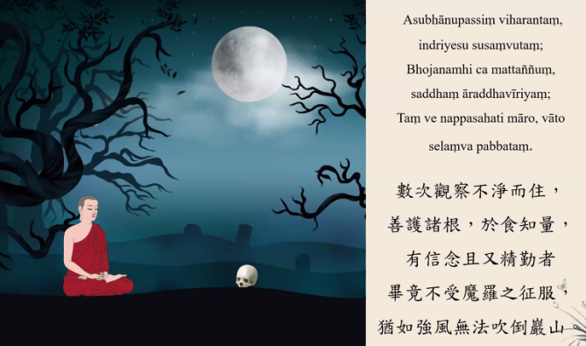

Asubhānupassiṃ viharantaṃ,indriyesu susaṃvutaṃ;

Bhojanamhi ca mattaññuṃ,saddhaṃ,āraddhavīriyaṃ;

Taṃ ve nappasahati māro,vāto selaṃva pabbataṃ.

数次观察不净而住，善护诸根，于食知量；

有信念且又精勤者，毕竟不受魔罗之征服，

犹如强风无法吹倒岩山。

这个偈颂是佛陀当时针对摩诃伽罗尊者所宣说。Asubhānupassiṃ的意思是数次观察不净。在十种不净中，可以选择其中的一种不净加以数次观察。有些本生故事发生在佛法不盛行的时代。在佛法不盛行的时代，喜马拉雅山就会有修道人，他们可以得到神通，甚至可以空中飞行。他们往往都是居住在森林之中，由于原先没有修行不净业处禅法，在无意之间看到果实如同人、如同女孩子一般，心中就可能烦恼丛生，退失了禅定和神通。

姑且不说其他的修道人，仅是佛陀过去在行菩萨道的时候曾经做过空中飞行的修道人，可以飞行进入皇宫楼阁。当时这位菩萨修道人没有守护诸根，在看到皇后的大腿内侧或小腿的当下没有修不净业处禅法，原有的神通禅定退失殆尽，只能走出皇宫。

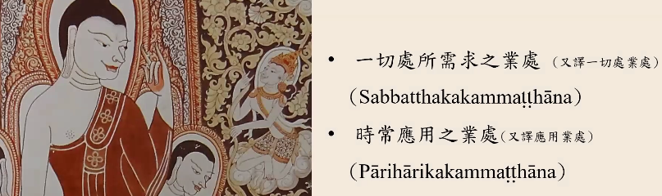

业处有两种：一种是一切处所需求之业处，一种是时常应用之业处。

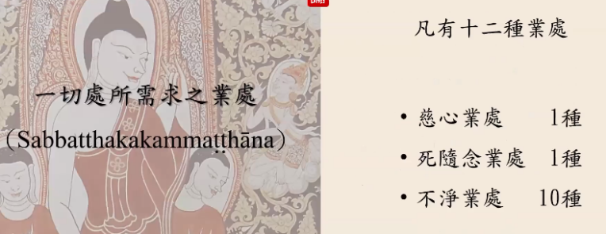

无论是修什么业处禅法，在修行之前要先建立一切处所需求的业处禅法——佛随念、慈心禅、死随念、不净业处禅法。当修了不净业处禅法，如同强风无法吹动岩山一般，凡是在遇到种种的所缘境中都不会动摇。

二、十不净业处实修

（一）膨胀业处（Uddumātaka asubha）

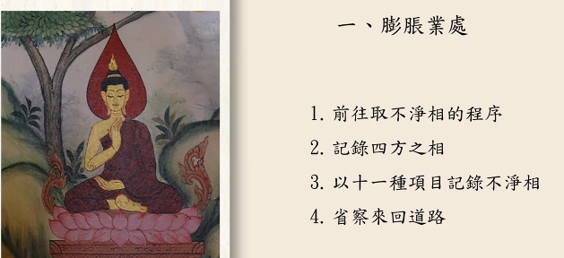

膨胀业处含摄四方面内容：1.前往取不净相的程序；2.记录四方之相；3.以十一种项目记录不净相；4.省察来回道路。

3.以十一种项目记录不净相

（1）十一种项目

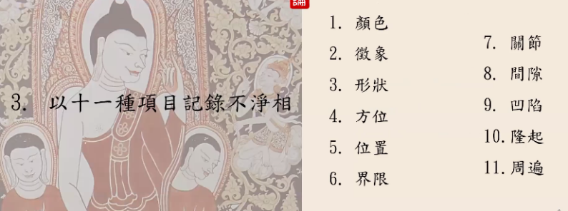

十一种项目分别为：①颜色；②徵象；③形状；④方位；⑤位置；⑥界限；⑦关节；⑧间隙；⑨凹陷；⑩隆起；⑪周遍。

①颜色（Vaṇṇa）

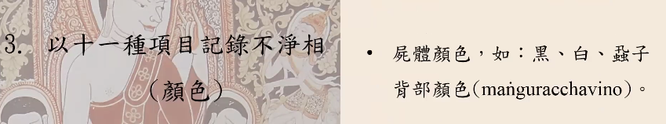

透过颜色记录尸体，如尸体的肤色是黑色、白色或者虱子背部颜色。

②徵象（Lañcha）

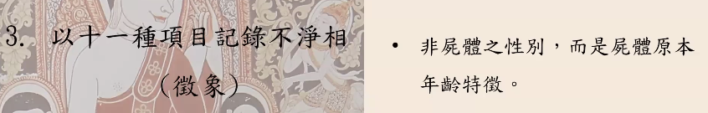

透过徵象记录尸体。徵象是指通过死去的年龄徵象来记录，不是指尸体的女性或者男性这种性别徵象。如尸体本身是在少年时候死去的尸体的徵象，或者中年死去的徵象，或者老年时死去的徵象。

③形状（Saṇṭhāna）

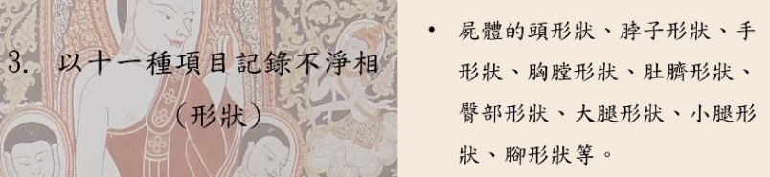

透过形状记录尸体，观察尸体的时候观察尸体的头形状、脖子形状、手形状、胸膛形状、肚脐形状、臀部形状、大腿形状、小腿形状、脚形状等。

④方位（disā）

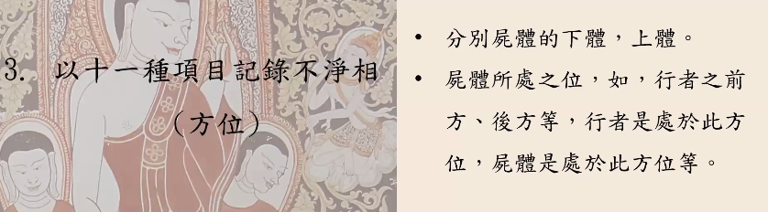

透过方位记录尸体，分别为两种：

第一种，分别尸体的下体、上体，肚子以下为下体，以上为上体；

第二种，尸体所处之位，如行者之前方、后方等，行者处于此方位，尸体处于此方位等。自己和尸体所处的方位必须要加以记录。

⑤位置（Okāsa）

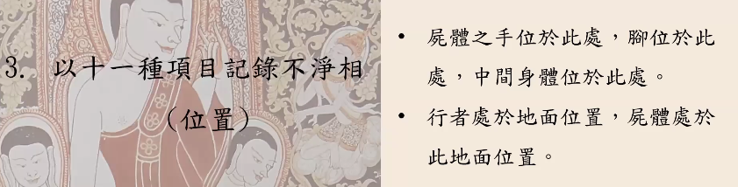

透过位置记录尸体，分别为两种：

第一种，观察尸体手位置于此处，脚位置于此处，尸体中间部位位于此处；

第二种，记录行者位于地面位置，尸体处于此地面位置。

⑥界限（pariyanta）

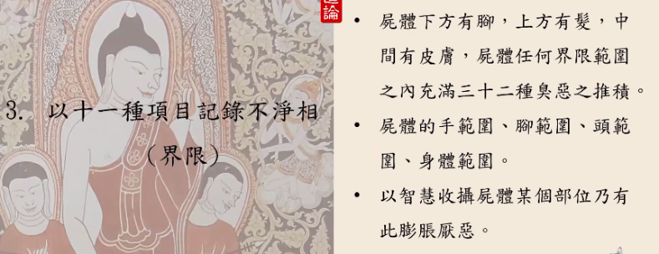

透过界限记录尸体。三种分类方法：

第一种，行者在观察尸体的时候，随着不同的界限一一去觉察。如，尸体的下方有脚，上方有发，中间有皮肤，尸体任何界限范围之内充满三十二种恶臭之堆积。

第二种，观察尸体手的范围、脚的范围、头的范围、身体范围。

第三种，行者以智慧收摄尸体某个部位，内心不断作意乃有膨胀相、令人恶臭的现象。

⑦关节

整具尸体连接之处一共有180个。当然，观察膨胀相的行者不容易观察出这180个连接之处。《分别论》注释书，尤其在讲三十二身分的时候，其中讲到了一个身分——关节粘液，宣讲了180个关节连接的内容。《分别论》注释在讲解《戒分别》的内容时讲到，整具尸体有骨头300块，连接之处共有180处。

在《清净道论》中针对凡夫者能够观察到的对象为主，共列举出14处关节：左手、右手、左腿、右腿各有3个关键，颈部有1个关节，腰部有1个关节，共14个关节连接之处。

⑧间隙

间隙有腋下间、双腿间、腹部、耳孔……

尸体是闭上眼睛的，还是张开眼睛的；或者是张开嘴巴，还是闭上嘴巴的，凡是在这些地方都会有间隙，也可以去观察。

⑨凹陷

尸体的某些部位是有凹陷的，比如眼睛凹陷、嘴部凹陷、咽喉凹陷，对于凹陷部分加以记录；或者行者处于低处，尸体处于高处，以低处、高处的方式对尸体加以记录即可。

⑩隆起

在观察尸体的时候要仔细观察尸体的膝盖、胸膛、额头等部位的隆起，加以记录即可；或者行者处于，尸体处于低处，以低处、高处的方式对尸体加以记录即可。

⑪周遍

行者以整体性来观察尸体。虽然行者以整体性观察尸体，为了要生起修习之心，概括性地观察尸体的时候，某个部位有膨胀现象的话，行者对某个膨胀部位特别专注，并且在内心特别作意默念：Uddhumātakapaṭikkūlaṃ，Uddhumātakapaṭikkūlaṃ……，膨胀相令人厌恶、膨胀相令人厌恶……

（2）最好观察同性别尸体

许多注释书说，修不净业处的行者必须观察同性的尸体，不应观察异性尸体。如男性行者适合观察男性尸体，女性行者适合观察女性尸体。为什么？因为观察到异性尸体，原本修不净业处的目的是自己内心产生不净，自己内心产生厌恶。但在观察异性尸体的时候却没有生起不净，没有生起厌恶，反而生起贪著或内心动摇。

在注释中提到了一句：Ugghāṭitāpi itthī purisassa cittaṃ pariyādāya tiṭṭhati，即便女性尸体已经分解了，所分解的某个部位也会诱惑男生的内心。所以，行者必须要观察同性的尸体即可。所以，特别强调女性行者适合观察女性尸体，男性行者适合观察男性尸体。

当然，针对于观察同性尸体的说法具有普遍性。如果行者本身对自己有十分把握，有信心和勇猛的情况下，即便观察异性尸体也会进步禅法。大伽罗尊者证悟的过程当中，观察的是已经燃烧过的女性尸体而证悟。所以，凡是对自己有信心有把握的情况下，不分别女性、男性尸体。

（3）相当有修习经验者

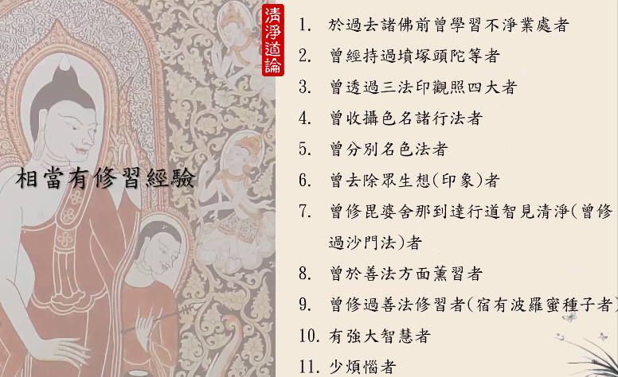

假如行者过去世修习过不净业处禅法，有相当的修习经验，观察尸体的时候容易生起似相。什么样的人有相当的修习不净业处经验呢？在《清净道论》中列举了11中对象：

①于过去诸佛前曾学习不净业处者

②曾经持过坟冢头陀等者

③曾透过三法印观察四大者

④曾收摄名法、色法、诸行法者

⑤曾分别名法、色法者

行者修过名法、色法，也曾生起过名色分别智。

⑥曾去除众生想（印象）者

行者具有名色分别智，在他的意识中就没有众生的印象。

⑦曾修毗婆舍那到达行道智见清净者

曾修过沙门法者。

⑧曾于善法方面熏习者

这个人通常做布施、持戒、修行，善法方面修行保持布施、持戒、修行。

⑨曾修习过善法修习者

这个人是曾有宿世波罗蜜种子者。

⑩有强大智慧者

有成熟智慧者。

⑪少烦恼者

行者本身少有烦恼。

这11中人在观察膨胀业处时容易生起似相。佛陀在成道过程中，首次供养的是善生女子。菩萨在接受善生女子供养后，就开始修行证悟成为佛陀。善生女子的儿子是谁呢？就是佛陀在度了五比丘后，接着度化的耶舍尊者。佛陀成道后先对五位比丘宣说的《转法轮经》后，继续宣说《无我相经》，五位比丘纷纷证得了阿罗汉圣者。

耶舍尊者

佛陀成道后的第一年在何处雨安居呢？在波罗萘城雨安居三个月。在佛陀安居期间，耶舍男子在自己的楼阁内看到许多舞女睡觉的模样，如同尸体平躺在地面，直接在意识中浮现出不净的印象。后来他自己喃喃自语地说：“烦恼征服了我。”这代表他深受烦恼的虐待。于是，他不想留着自己的楼阁内，当天就逃跑到离佛陀不远之处，依然觉得自己受烦恼的虐待，喃喃自语地说：“受制于烦恼的征服。”

佛陀听到了耶舍男子的喃喃自语后说：“不妨来到我这个地方。在我这里，你能够净化烦恼，也能够去除烦恼的。”耶舍尊者听到佛陀的话后，去找佛陀。佛陀对他宣说了四谛教法。当下，耶舍男子成为比丘，并证悟。当耶舍出家证悟阿罗汉后，耶舍的54个朋友，一起出家成为阿罗汉圣者。加上耶舍，共55人。根据经典记载，佛陀成道没多久的时候，世间上就出现了61位阿罗汉：包括耶舍在内的55位阿罗汉圣者，五群比丘及佛陀本人。

那么，为何耶舍尊者等55位行者当生容易取得业处所缘呢？为什么他们的内心中容易呈现厌恶的心相呢？可以从耶舍尊者本生经中了解缘由。过去某一世中，他们依然是55个朋友。那一生他们做了一件善行。什么善行呢？凡是没有金钱处理自己家属死去的后事者，由他们来承担尸体处理，不需要付费。那时的耶舍是领队。他们在一生中的每天都面对死尸，协助火化。

有一天，来了一具孕妇的尸体。孕妇还没有生产就死去了。耶舍在帮孕妇来火化，翻动火堆中的女子。他看到原来年轻貌美的女子死后在火堆中翻动的无常相，而且对肚子破开燃烧的状态感到很厌恶。在那一世，耶舍已经对不净生起了无常与厌恶。他也敦促过他的朋友们：你们协助尸体火化的时候不要单单来处理这件事情，必须内心作意：这是无常的、令人厌恶的、不净的。在那一生，他就种下了不净的种子。经过若干世后，他们成熟了波罗蜜。他们具足了某些条件：相当于第九项——曾修习过善法修习者、第十项——有强大智慧者、第十一项——少烦恼者。

（4）没有修习经验者

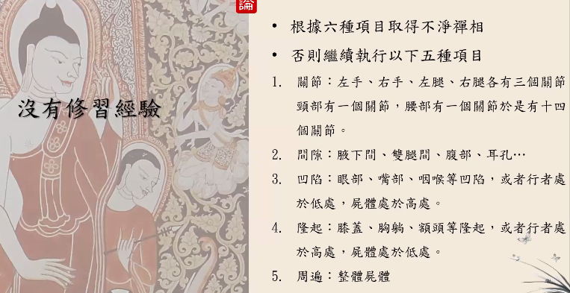

假如行者本身没有修行经验，也就是过去没有种下波罗蜜的种子，过去生中也没有多次观察尸体，不像有修行经验者容易生起似相。他必须透过颜色、徵象、形状、方位、位置、界限六个项目取得不净禅相。假如行者透过以上六个项目仍然没办法取得不净禅相的话，他必须要去执行以下五个项目，即十一个项目后边的五个：⑦关节；⑧间隙；⑨凹陷；⑩隆起；⑪周遍，以取得不净禅相。

假如行者用了各种办法也无法生起不净的话，索性专注尸体腹部部位。因为尸体腹部部位很容易形成膨胀相，内心不断作意、默念：Uddhumātakaṃ paṭikkūlakaṃ、Uddhumātakaṃ paṭikkūlakaṃ……，膨胀相是可厌恶的、膨胀相是可厌恶的……，数次作意即可。

（5）呈现取相

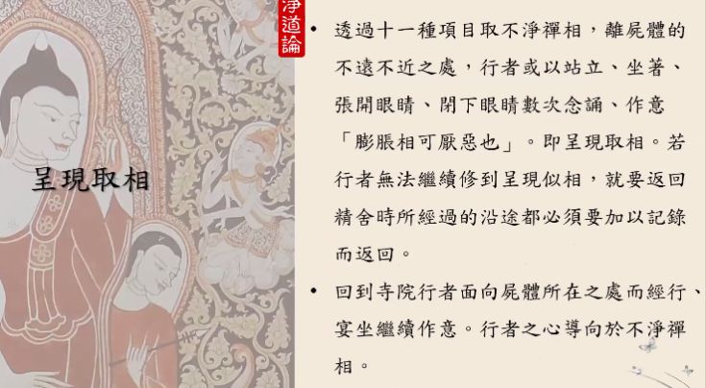

行者透过十一种项目取不净禅相，可以在离尸体的不远不近之处站立或坐着，张开眼睛或闭上眼睛数次念诵、作意“膨胀相可厌恶也”，就会呈现取相。如果行者闭上眼睛仍然能够呈现取相的话，这是似相。这如同修地遍取得似相的道理一样。

如果行者修到了取相阶段，无法继续修到呈现似相，就要返回精舍。此时，他必须要对所经过的沿途加以记录，入场景、路径，从哪一条道路离开了坟冢，离开后前往哪个方向回到精舍，路途有几次拐弯，沿途有哪些石头、树木。所有的这些场景要一一加以记录，返回精舍。

回到精舍的行者为了保护取得的取相，在精舍内要继续用功。以什么样方式继续用功呢？面向尸体所在之处经行、宴坐，继续作意不净业处所缘。假设这位行者已经回到了自己的精舍，无法面向尸体所在之处。原因是中间可能会有一个峭壁或水池相隔，不好面向尸体所在的方位宴座或经行，他不用去在乎面向尸体所在之处，选择一个适宜之处，他的心导向尸体所在方位，不断地来作意不净禅相即可。

（6）记录尸体周边的利益

要对尸体周围加以记录，就是记录四方之相。尸体周围有哪些岩石、树木、树丛都必须要加以记录。记录这些的目的为何呢？形成不痴迷的功德利益。

当行者夜间进入坟冢观察尸体，一并要观察尸体周围的岩石、岩山、树木、树丛。当他在夜间观察尸体的时候，觉得尸体似乎可以站立起来，尸体在活动，已经扑向行者而来，甚至行者心里觉得尸体在紧紧跟踪我。凡夫眼看尸体内心（心理作用）感到害怕，也许会惊吓到昏厥，或者惊吓到成为癫疯，下巴张开合不上，身体起鸡皮疙瘩等恐惧害怕的感受。《清净道论》继续提到：

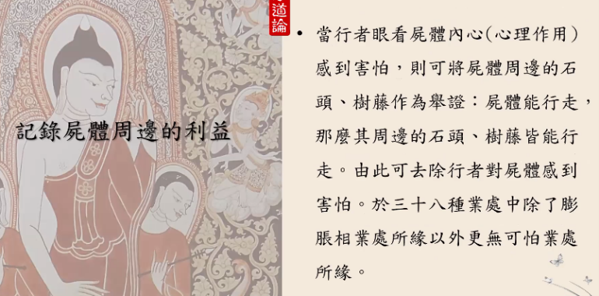

当行者张开眼睛看尸体的时候感到害怕，内心要做省思，不断反省：尸体是没有生命的，怎么可能还会起身紧紧地追逐我呢？假如尸体可以起身追逐我，尸体周边的石头、树藤皆能行走。如今尸体周边的石头、树藤都没有起身活动，没有追逐于我，由此可见，尸体是无法追逐于我。这样思维来安抚自己，并且鼓励自己：也许你现在的害怕是由于你的心执著于开始修行的时候，用眼睛观察尸体的情况，依然可以取得尸体，所以根本不需要害怕。接下来继续专注就能成就自己的禅法，行者以周围的石头、树木举证，不断地对自己支持、勉励，必然会去除对尸体害怕的感受，必须要培育欢喜心，因为已经能够取得了取相。继续专注没多久，就可以呈现似相。为了使行者修行得成就，《清净道论》叙述必须记录尸体的四方，目的促成不痴迷的利益功德。

当行者取观察尸体的膨胀相时，也许会害怕到昏厥，惊吓到自己会癫疯，恐怖不已。佛陀所说的三十八种业处中除了膨胀相业处所缘极为可怕、极为惊恐的，其他所缘不如膨胀相那么惊恐，还有五种可怕业处所缘。

（7）四十种业处

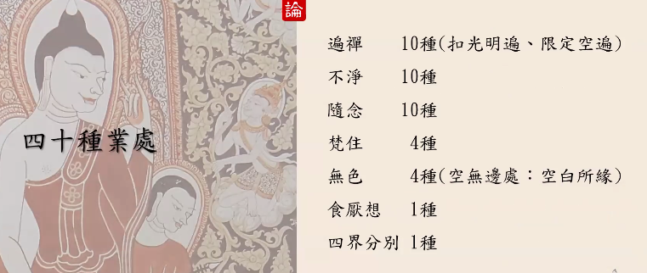

三十八种业处是当时佛陀所说的，出自于《法集论》。但是，在学习《摄阿毗达摩义论》的时候，大家普遍知道的是40种业处禅法。四十种业处首先是十种遍禅，第九种遍禅是光明遍，第十种是限定空遍。空遍是什么？限定空遍。修限定空遍的所缘是什么？限定的空间。

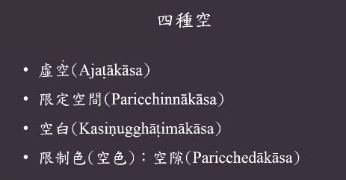

限定空间是说，各位看到一道门，门被框架起来，这是限定空间；一个窗户，窗户旁边有框架，窗户中间的空间叫限定空间。

四十种业处禅法中无色有4种：第一种，空无边处禅。修空无边处禅要修扣除限定空遍以外的9种遍禅。将9种遍禅的所缘境抽开后，剩下的空白所缘，不断地专注能够成就空无边处禅法。

佛陀当初在《法集论》中提出的38种业处禅法，40种业处如何变为38种呢？光明遍归并到白遍里面，限定空遍归纳到空无边处禅中。也就是，空无边处禅及限定空遍二者加在一起叫“空遍”。所以，佛陀所说的38中业处禅法，后来的造论师要解释这些禅法时，为了让后代人更容易了解，就将38种遍禅展开为40中遍禅。原本“白遍”中的“光明遍”单列一项，原本“空遍”中的“限定空遍”也单独列为一项，因此成为了四十种业处禅法。

为何当时佛陀没有叙述40种业处，这可以从《论事》道理中去了解。佛陀在世的时候为众生说法，知道后代的声闻弟子会对其内容加以补充说明，所以佛陀在世时提到的内容是提到某一个阶段为止，有些内容由后代弟子加以叙述。

（8）透过十一种项目记录不净相的利益

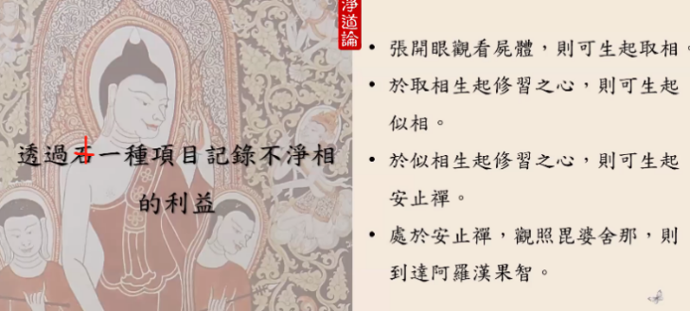

①行者张开眼观看尸体，则可生起取相；

②于取相生起修习之心，则可生起似相；

③于似相生起修习之心，行者之心牢牢贴切于所缘，则可生起安止禅；

④行者之心处于安止禅，观照毗婆舍那，则到达阿罗汉果智。

透过十一种项目记录不净相的最终利益功德，使得行者的心牢牢贴切所缘目标，最后生起了阿罗汉果智。

在佛陀的经典中记载了许多修不净业处禅法证悟的弟子，其中也有女性比丘尼，其中有一位谶摩比丘尼。谶摩比丘尼原本非常爱美，原来是频婆娑罗王的一位王妃。佛陀利用不净业处禅法度化了她。谶摩王妃修了不净业处禅法，就证悟了。佛陀度化难陀王子也是用的不净业处禅法。

不净业处禅法属于一切处所需业处禅法之一，也是四护卫禅之一。如此说来，修不净业处禅法是非常重要。如果各位在家去坟墓观看不净业处禅法不方便，可以对自己不断地作意：我是白骨，或者我是骷髅。通过这种作意，对自己产生厌恶，也可以修到不净业处禅法。各位修不净业处禅法，从中可以培育定力。在有定力的情况下，可以生起如实分别了知的智慧，以致获得道智果智。

接下来，奉读《定经》中偈诵三次：

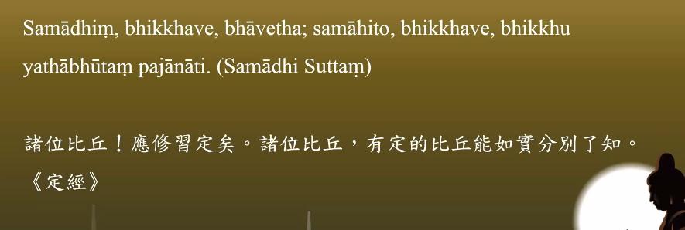

Samādhiṃ,bhikkhave,bhāvetha;samāhito,bhikkhave,bhikkhu yathābhūtaṃ pajānāti.（Samādhi Suttaṃ）

诸位比丘！应修习定矣。诸位比丘，有定的比丘能如实分别了知。《定经》